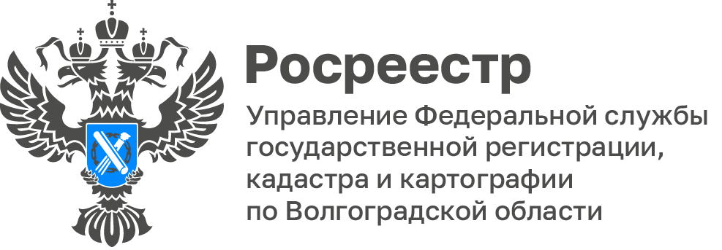

Волгоградский Росреестр сообщает о доступности государственной услуги в электронном виде

Управление Росреестра по Волгоградской области информирует, что государственная услуга по предоставлению заинтересованным лицам материалов государственного фонда данных, полученных в результате проведения землеустройства, (ГФДЗ) доступна для оказания, в том числе посредством Единого портала государственных и муниципальных услуг (ЕГПУ).

В ГФДЗ хранятся документы по межеванию границ земельных участков, материалы мониторинга земель сельских и городских поселений, материалы геоботанических, почвенных и специальных обследований сельскохозяйственных предприятий, материалы инвентаризации земель, схемы землеустройства и перераспределения земель муниципальных районов, материалы оценки качества земель, планово-картографические материалы и многое другое.

С 01.01.2023 функции по ведению ГФДЗ на территории Волгоградской области осуществляет филиал ППК «Роскадастр» по Волгоградской области. Оказание государственной услуги по предоставлению документов ГФДЗ, осуществляется в соответствии с требованиями Порядка создания и ведения ГФДЗ, а также порядка их использования», утвержденного приказом Росреестра от 14.02.2023 № П/0036.

«Предоставленная возможность получения материалов ГФДЗ посредством ЕПГУ позволит юридическим или физическим лицам в кратчайшие сроки, не выходя из офиса или дома, получить запрашиваемый документ в электронном виде. Документы ГФДЗ предоставляются бесплатно. В случае отсутствия в ГФДЗ запрашиваемого документа заявителю направят уведомление», - прокомментировала заместитель руководителя, Татьяна Штыряева.

С уважением,
Балановский Ян Олегович,
Пресс-секретарь Управления Росреестра по Волгоградской области
Mob: +7(987) 378-56-60
E-mail: balanovsky.y@r34.rosreestr.ru

